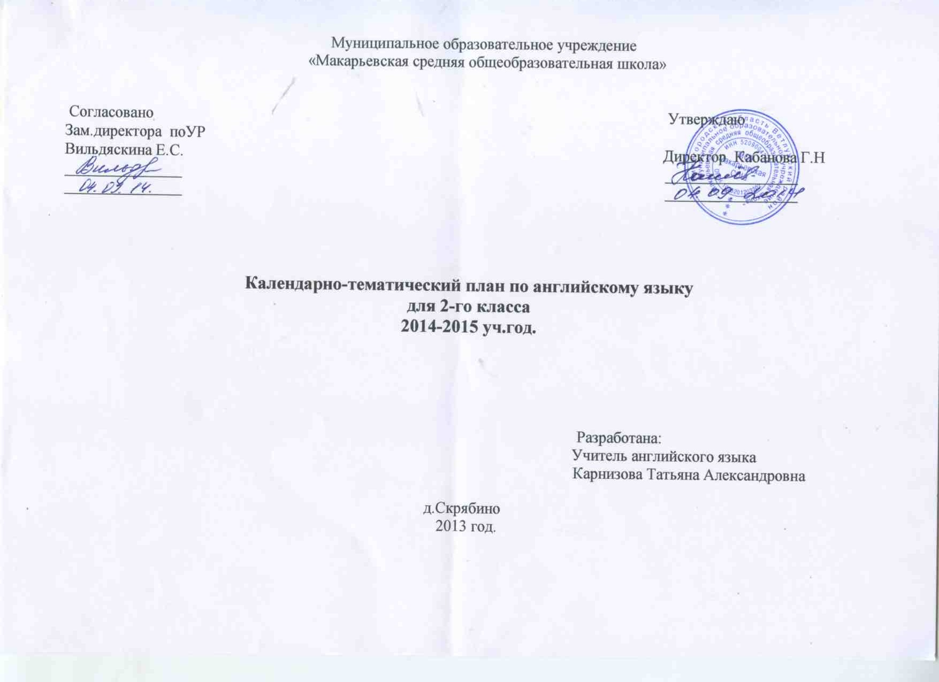
Тематическое планирование по английскому языку
к УМК Enjoy English Биболетовой М.З.
2 класс
№ | Урок | Дата |  | Грамматика | Лексика | Домашнее задание
 |  | по плану | по факту
Unit 1. Hello, English! Привет, английский! (18 часов)
 | Вводный урок. Ознакомление с предметом «Английский язык» |  |  | РО What is your name? – My name is … | hello, good-bye | РТ: с 3 у 1
 | Животные. Новая лексика.  Буква Аа |  |  | РО Who are you? – I am a dog. | dog, cat, fox, crocodile, elephant, tiger | РТ: с 4 у 1 ,2
 | Числительные (1-10). Новая лексика. Буква Bb |  |  | РО How old are you? – I am six. | number, числительные от 1 до 10 | РТ: с 4 у 1 ,2
 | Знакомство. Развитие навыков диалогической речи. Буква Сс |  |  |  |  | РТ: с 5 у 1-3
 | Модальный глагол can. Буква Dd |  |  | Модальный глагол can | глаголы движения, he, she | РТ: с 5,6  у 1-4
 | Буквы английского алфавита. Буква Ее |  |  | Структура Can you…? Yes, I can. No, I can’t |  | РТ: с 6 у 1-4
 | Утвердительные и вопросительные предложения с глаголом can. Буква Ff |  |  |  | please, lion, monkey, fish, sing, dance | РТ: с 7 у 1-4
 | Отрицательные предложения с глаголом can. Буква Gg |  |  | Структуры с глаголом can |  | РТ: с 7-8  у 1-4
 | Притяжательные местоимения. Буква Hh |  |  |  | his, her | РТ: с 8 у 1-4
 | Числительные. Тренировка лексических навыков. Буква Ii |  |  |  |  | РТ: с 9 у 1-3
 | Фразы и слова, выражающие одобрение. Буква Jj |  |  | Структуры с глаголом can | OK, Well done! Fine | РТ: с 9-10  у 1-3
 | Глаголы движения. Буква Kk |  |  |  |  | РТ: с 10-11  у 1-4
 | Школьные принадлежности. Новая лексика. Буква Ll |  |  | РО I have got… | schoolbag, pen, pencil, book, copy-book, rubber, pencil-box | РТ: с 11 у 1-3
 | Структура I have got. Буква Mm |  |  |  |  | РТ: с 12 у 1-3
 | Цвета. Новая лексика. Буква Nn |  |  |  | названия цветов | РТ: с 12-13  у 1-2
 | Совершенствование навыков монологической речи. Буква Оо |  |  |  |  | РТ: с 13-14  у 1-3
 | Праздник осени. Формирование навыков монологической речи. Буква Pp |  |  |  |  | РТ: с 14 у 1-3
 | Семья. Новая лексика. Буква Qq |  |  | Побудительные предложения, диалог-расспрос | mother, father, grandmother, grandfather, son, daughter | РТ: с 15 у 1-2
Unit 2. Welcome to Our Theatre. Добро пожаловать в наш театр! ( 14 часов)
 | Моя семья. Формирование лексических навыков говорения. Буква Rr |  |  | РО I have not got… |  | РТ: с 16 у 1-4
 | Cтруктура Have you got…? Буква Ss |  |  |  |  | РТ: с 17 у 1-4
 | Мое домашнее животное. Формирование навыков устной речи. Буква Tt |  |  | РО Let’s … together |  | РТ: с 18 у 1-4
 | Множественное число имен существительных. Буква Uu |  |  |  |  | РТ: с 19 у 1-3
 | Домашние животные. Новая лексика. Буква Vv |  |  | Множественное число существительных | pig, hen, cockerel, rabbit, frog | РТ: с 19-20  у 1-2
 | Введение РО He has got…  Буква Ww |  |  |  | rabbit | РТ: с 20-21  у 1-4
 | Формирование навыков диалогической речи (диалог-расспрос). Буква Xx |  |  | РО He has got… | frog, hen, horse, cow | РТ: с 21-22  у 1,2,4
 | Спортивные игры. Новая лексика. Буква Yy |  |  | РО Can you…? | play, badminton, table tennis, football, tennis, hockey, chess, basketball | РТ: с 22-23  у 1-4
 | Обучение заполнению таблицы. Буква Zz |  |  | РО Let’s… |  | РТ: с 23-24  у 1-5
 | Построение предложений с использованием моделей |  |  |  |  | РТ: с 24-25  у 1-3
 | Закрепление изученных английских букв |  |  | РО I can… | спортивные игры | РТ: с 25-26  у 1-4
 | Совершенствование навыков монологической речи. |  |  |  |  | РТ: с 26 у 1-2
 | Повторение изученных английских букв. |  |  |  |  | У: с 55 у 5
 | Урок-игра «Веселые старты» |  |  | Использование изученных РО | Обобщение тем «Числительные», «Движения», «Животные» | Групповой проект «Азбука»
Unit 3. Let’s Read and Speak English. Давайте читать и говорить на английском языке! (21 час)
 | Где ты живешь? Новая лексика. |  |  | Английский алфавит  РО I live in… | house, zoo, forest, farm | У: с 58 у 4  РТ: с 29 у 1-3
 | Введение РО He/She lives in… |  |  |  | Цвета (повторение) | РТ: с 30 у 1-4
 | Формирование грамматических навыков. |  |  |  |  | РТ: с 31 у 1-4
 | Чтение буквы Ii в закрытом слоге |  |  | РО He/she swims |  | У: с 62 у 2,4 РТ: с 32 у 1-4
 | Прилагательные. Новая лексика. |  |  | РО He/she is slim | merry, sad, fat, slim | У: с 64 у 5 РТ: с 33 у 1-4
 | Чтение буквы Аа в закрытом слоге |  |  | РО Is she pretty? | Прилагательные для описания внешности людей. | У: с 66 у 4,7 РТ: с 34 у 1-4
 | Описание животных. Тренировка навыков монологической речи. |  |  | Множественное число существительных |  | У: с 66 у 2,4,5  РТ: с 35 у 1-5
 | Чтение связных текстов |  |  | Притяжательный падеж существительных |  | У: с 69-70 у 3,5 РТ: с 36 у 1,3,4
 | Чтение буквы Ее в закрытом слоге. Буквосочетание ey |  |  | Притяжательный падеж существительных |  | У: с 72 у 5,7 РТ: с 37 у 1,2,4
 | Чтение буквосочетания ck |  |  | РО I think… |  | У: с 74-75 у 4,7 РТ: с 38 у 1-4
 | Игра «Цветик-семицветик». Закрепление навыков чтения |  |  | Английские буквы и звуки |  | У: с 76 у 5,6 РТ: с 39 у 1-4
 | Чтение буквы Оо в закрытом слоге |  |  | Отрицательные предложения |  | У: с 78 у 4,5 РТ: с 40 у 1-5
 | Чтение буквосочетаний th и буквы x |  |  | Побудительные предложения |  | У: с 80 у 3,4 РТ: с 41 у 1-3
 | Артикли английского языка |  |  |  | Прилагательные для описания характера, good, angry, kind, stupid | У: с 82 у 5 РТ: с 42 у 1-4
 | Мой друг. Совершенствование навыков аудирования. Чтение букв Uu и Yy |  |  |  |  | У: с 84 у 7 РТ: с 43 у 1-4
 | Местоимения. Систематизация материала. |  |  | Личные местоимения |  | У: с 86 у 1,4 РТ: с 44 у 1-4
 | Чтение буквы Ee в открытом слоге. Буквосочетание ее |  |  |  |  | У: с 88 у 33 РТ: с 45  у 1,2,4
 | Тренировка навыков чтения вслух |  |  | РО I like… |  | У: с 89 у 3,4 РТ: с 46 у 1-4
 | Урок-игра «Конкурс загадок» |  |  |  |  | У: с 92 у 5,6 РТ: с 47 у 1,3,4
 | Рассказ о животном. Обучение письменной речи |  |  |  |  | Проект «Закладка»
 | Урок-игра «Крестики-нолики» |  |  | Повторение изученных английских букв и звуков | Повторение изученного лексического материала | У: с 88 у 3 РТ: с 48 у 2,3
Unit 4. Meet My Friends! Знакомьтесь с моими друзьями! (15 часов)
 | Чтение буквы Ii в открытом слоге. Буква Ее в конце слова |  |  | Множественное число существительных |  | У: с 95-96 у 1,2 РТ: с 51 у 1,2,4
 | Описание персонажа. Формирование навыков устной речи. |  |  |  | lazy, shy | У: с 98 у 2  РТ: с 52 у 1-3
 | Чтение буквы Yy в открытом ударном слоге |  |  |  |  | У: с 101 у 5  РТ: с 53  у 1,2,4
 | Чтение буквы Аа в открытом и закрытом слоге |  |  | Диалог-расспрос |  | У: с 103 у 5  РТ: с 54  у 1,2.4
 | Части тела. Обучение монологической речи. |  |  |  | fingers, toes, nose, eyes | У: с 105 у 6  РТ: с 55  у 1,2.4
 | Порядок слов в предложении |  |  | Порядок слов в предложении | touch, dance, see, smell | У: с 106-108 у 2,6  РТ: с 56 у 2,3
 | Чтение буквы Оо в открытом и закрытом слоге |  |  | Глагол to be в настоящем времени |  | У: с 108 у 2  РТ: с 57  у 1,2,5
 | Чтение буквы Uu в открытом и закрытом слоге |  |  | Глагол to be в настоящем времени |  | У: с 111 у 4  РТ: с 58 у 1,3
 | Совершенствование навыков чтения. |  |  |  |  | РТ: с 59  у 1,2,4
 | Урок-игра «Веселое соревнование» |  |  | Повторение изученных английских букв и звуков |  | РТ: с 60 у 1-4
 | Проверочная работа |  |  | Контроль навыков аудирования и чтения. Контроль навыков устной речи. Закрепление грамматических навыков |  | Проект «Книга для друга»
 | Урок-игра «КВН» |  |  | Английские буквы и звуки | Животные
 | Урок-игра «Зов джунглей» |  |  | Тренировка лексико-грамматических навыков
 | Резервные уроки

